
Professor(a)
O material desta seção pretende atender suas necessidades diárias e práticas da sala de aula.
Ao selecionar o material, considere o Projeto Pedagógico de sua escola.
Corte, recorte, monte, copie, cole... Enfim, adapte-o à sua realidade!

Impulso e Quantidade de Movimento



No nosso dia-a-dia sempre nos deparamos com o impulso e a quantidade de movimento. Esses assuntos são freqüentes nos esportes em geral e em projetos científicos, como no lançamento de foguetes.

Impulso (I) Sempre que uma força atua sobre um corpo durante certo intervalo de tempo, dizemos que esse corpo recebeu um impulso, na mesma direção e sentido da força que o produziu.
Turbina de um foguete sendo testada / jogador de tênis
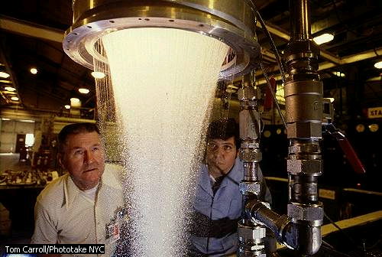
Enciclopédia Encarta 2000 - Este material é parte integrante da Enciclopédia Encarta 2000 e tem sua utilização autorizada pela Microsoft Informática Ltda.
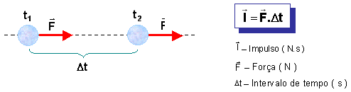

Quantidade de movimento linear (Q): A quantidade de movimento linear, também chamada de momento linear, é uma grandeza vetorial que possui a direção e o sentido da velocidade com que a massa se move.

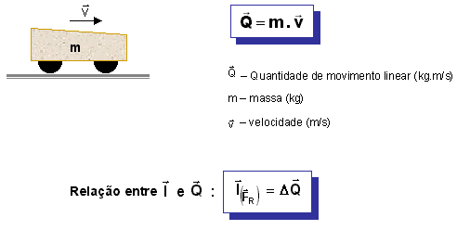

Conservação da quantidade de movimento linear:
Se for nula a resultante das forças externas que atuam em um sistema de partículas, a quantidade de movimento total deste sistema se conserva.
Exemplo:


Depois dessa teoria, tente resolver esses exercícios :

1) UFRGS. Considere as seguintes situações
I - Translação da Terra.
II - Choque de uma molécula de um gás contra a parede de um recipiente.
III - Movimento de um elétron livre em um campo elétrico uniforme.
Durante o intervalo de tempo em que ocorrem os eventos acima mencionados, em que casos há variação da quantidade de movimento linear do respectivo corpo? Justifique essa resposta.
________________________________________________________________________________________________________________________________________________________________________________________________________________________________________________________________________________________________________________________________________________________________________________________________________________

2) UFRGS. A condição de validade do princípio da conservação da quantidade de movimento linear de um sistema de partículas é que
A) a energia cinética de cada partícula deve permanecer inalterada.
B) as partículas do sistema não podem interagir umas com as outras.
C) a soma das forças externas sobre o sistema deve ser nula.
D) a velocidade de cada partícula deve permanecer inalterada.
E) o centro de massa do sistema deve permanecer em repouso em relação ao observador.

3) PUCRS. Uma nave que necessita mudar sua aceleração lança matéria resultante da queima do seu combustível no sentido oposto a sua aceleração desejada. Essa situação é melhor descrita pelo princípio da conservação da
A) energia mecânica
B) energia cinética
C) energia potencial
D) quantidade de movimento
E) potência consumida

4) UFRGS. Quando duas forças de mesma direção e módulos diferentes atuam sobre um corpo de massa constante, esse corpo necessariamente está:
A) iniciando seu movimento
B) em movimento retilíneo uniforme
C) diminuindo sua velocidade
D) em movimento, com a velocidade no mesmo sentido da força resultante.
E) apresentando uma variação na sua quantidade de movimento linear.

5) UFRGS. Uma partícula, movendo-se com velocidade v, colide contra um obstáculo parado. O módulo da variação da quantidade de movimento experimentada por essa partícula será maior quando ela, após a colisão:
A) permanecer presa ao obstáculo, ambos parados
B) retornar com a velocidade v
C) continuar movendo-se com velocidade v/2
D) continuar movendo-se com velocidade aproximadamente igual a v
E) ficar parada, passando o obstáculo a mover-se com velocidade v

6) UFSM. Um jogador chuta uma bola de 0,4 kg, parada, imprimindo-lhe uma velocidade de módulo 30 m/s. Se a força sobre a bola tem uma intensidade média de 600 N, o tempo de contato do pé do jogador com a bola, em s, é de:
A) 0,02
B) 0,06
C) 0,2
D) 0,6
E) 0,8

7 ) UCPEL. Considere as afirmativas abaixo como falsas ou verdadeiras. Justifique as verdadeiras e corrija as falsas:
I - Se a resultante das forças que atuam sobre uma partícula for diferente de zero e constante, sua trajetória não poderá ser curvilínea.
________________________________________________________________________________________________________________________________________________________________________________________________________________________________________________________________________________________________________________________________________________________________________________________________________________
II - Se a resultante das forças que atuam sobre uma partícula for diferente de zero e constante, sua velocidade é diferente de zero e constante.
________________________________________________________________________________________________________________________________________________________________________________________________________________________________________________________________________________________________________________________________________________________________________________________________________________
III - Se a resultante das forças que atuam sobre uma partícula for diferente de zero e constante, o trabalho por ela realizado é diferente de zero e positivo.
________________________________________________________________________________________________________________________________________________________________________________________________________________________________________________________________________________________________________________________________________________________________________________________________________________
IV - Se a resultante das forças que atuam sobre uma partícula for diferente de zero e constante, durante um intervalo de tempo Dt, a quantidade de movimento da partícula é constante e diferente de zero.
________________________________________________________________________________________________________________________________________________________________________________________________________________________________________________________________________________________________________________________________________________________________________________________________________________


Professor, você pode pedir para os alunos pesquisarem em que situações aplicamos o impulso e a quantidade de movimento no nosso dia-a-dia.

Levá-los a uma parque de diversão seria uma proposta interessante, pois eles veriam a aplicação efetiva desses conceitos físicos.

